МИНИСТЕРСТВО ЦИФРОВОГО РАЗВИТИЯ СВЯЗИ И МАССОВЫХ КОММУНИКАЦИЙ

Ордена Трудового Красного Знамени

Федеральное государственное бюджетное образовательное учреждение высшего образования

«Московский технический университет связи и информатики»

Отчет по лабораторной работе

по дисциплине: «Введение в ИТ»

по теме: “Переводчик”

Выполнил: студент группы БФИ2102

Рожков Е.И.

Проверил преподаватель:

Павликов А.Е.

Москва

2021

Постановка задачи:

В данной работе мы отработаем знания Flask и создадим переводчик

Итоги работы

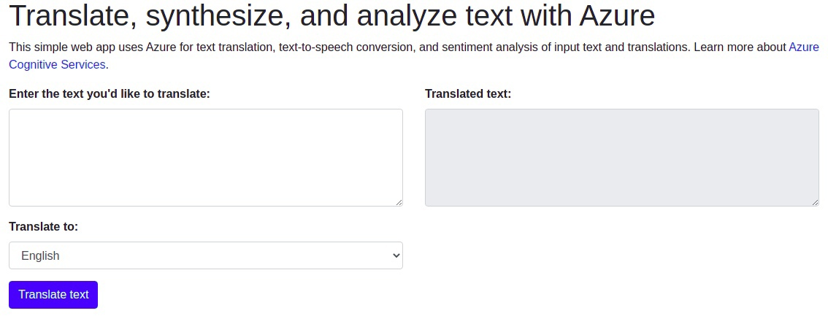

Слева ввод слова, справа вывод переведённого текста, снизу выбор языка, на который переводить и кнопка перевода текста

Вывод

В ходе проделанной работы мы отработали знания Flask и создали переводчик